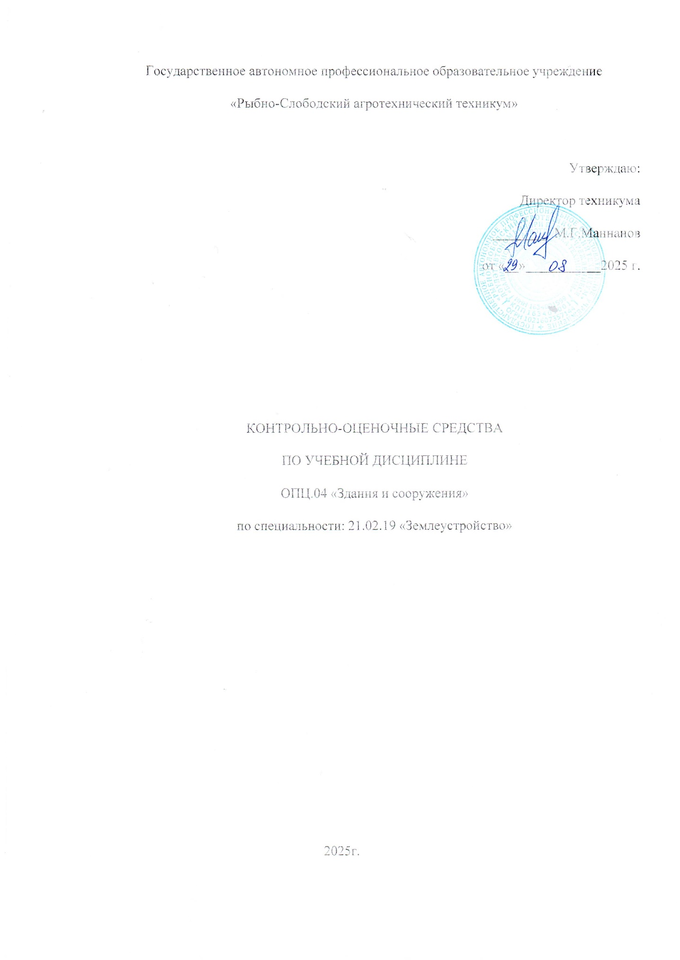

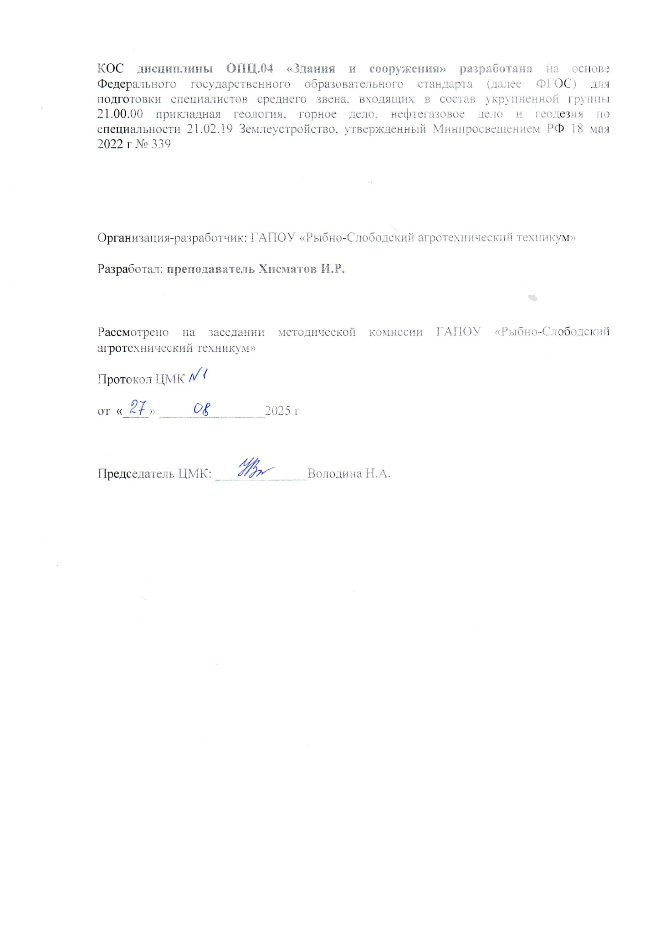

Содержание
стр
- Паспорт комплекта контрольно-оценочных средств 4
  - Область применения контрольно-оценочных средств 4
  - Система контроля и оценки освоения программы учебной дисциплины 6
    - Формы промежуточной аттестации по учебной дисциплине 6
    - Организация текущего контроля успеваемости и промежуточной
аттестации по итогам освоения учебной дисциплины 6
    - Оценка достижения обучающимися личностных результатов. 7
- Задания для контроля и оценки освоения программы учебной дисциплины .... 8
  - Задания для текущего контроля 8
  - Задания для промежуточной аттестации 44
- Рекомендуемая литература и иные источники 47
- ПАСПОРТ КОМПЛЕКТА КОНТРОЛЬНО-ОЦЕНОЧНЫХ СРЕДСТВ
  - Область применения контрольно-оценочных средств
Комплект контрольно-оценочных средств предназначен для проверки и оценки результатов освоения учебной дисциплины ОП.04 Здания и сооружения программы подготовки специалистов среднего звена (далее ППССЗ) по специальности 21.02.19 Землеустройство.
Контрольно-оценочные средства (КОС) представляют собой комплект материалов для проведения промежуточной аттестации и текущего контроля.
КОС предназначены для проверки усвоенных знаний и освоенных умений по дисциплине в целях овладения предусмотренных стандартом общих и профессиональных компетенций, а также для оценки достижения обучающимися личностных результатов.
Комплект контрольно-оценочных средств позволяет оценивать:
- Формирование элементов профессиональных компетенций (ПК) и элементов общих компетенций (ОК):
Профессиональные компетенции:
ПК 2.1. Проводить техническую инвентаризацию объектов недвижимости.
ПК 2.2. Выполнять градостроительную оценку территории поселения.
ПК 2.3. Составлять технический план объектов капитального строительства с применением аппаратно-программных средств.
ПК 2.4. Вносить данные в реестры информационных систем различного назначения.
ПК 3.1. Консультировать по вопросам регистрации прав на объекты недвижимости и предоставления сведений, содержащихся в Едином государственном реестре недвижимости (далее - ЕГРН).
ПК 3.2. Осуществлять документационное сопровождение в сфере кадастрового учета и (или) государственной регистрации прав на объекты недвижимости.
ПК 3.3. Использовать информационную систему, предназначенную для ведения ЕГРН;
ПК 3.4. Осуществлять сбор, систематизацию и накопление информации, необходимой для определения кадастровой стоимости объектов недвижимости.
Общие компетенции:
ОК 02 Использовать современные средства поиска, анализа и интерпретации информации и информационные технологии для выполнения задач профессиональной деятельности;
ОК 03 Планировать и реализовывать собственное профессиональное и личностное развитие, предпринимательскую деятельность в профессиональной сфере, использовать знания по финансовой грамотности в различных жизненных ситуациях.
2.Освоение умений и усвоение знаний
Таблица 1
Освоенные умения, усвоенные знания | Показатели оценки результата | Форма контроля и оценивания
Перечень знаний, осваиваемых в рамках дисциплины
- классификацию, номенклатуру, качественные | - демонстрирует знания  классификации, номенклатуры, | - текущий опрос  - тестирование

показатели, область применения строительных материалов;  - физические, механические, химические, биологические и эксплуатационные свойства;  - конструктивные системы, конструктивные части, конструктивные элементы зданий и сооружений  - классификацию зданий по типам, по функциональному назначению, основные параметры и характеристики различных типов зданий | качественных показателей,  области применения  строительных материалов  - демонстрирует знания свойств строительных материалов  - демонстрирует знания  конструктивных систем, частей, элементов зданий и сооружений  - демонстрирует знания классификации зданий по типам, по функциональному назначению, основных параметров и характеристик различных типов зданий | - промежуточная и итоговая аттестация
Перечень умений, осваиваемых в рамках дисциплины
- визуально определять вид строительного материала, классифицировать материал по применению в зависимости от его свойств;  - определять параметры и конструктивные характеристики зданий различного функционального назначения;  - определять тип здания по общим признакам (внешнему виду, плану, фасаду, разрезу);  - читать проектную и исполнительную документацию по зданиям и сооружениям | - визуально определяет вид строительного материала, классифицирует материал по применению в зависимости от его свойств  - определяет параметры и конструктивные характеристики зданий различного функционального назначения  - определяет тип здания по общим признакам (внешнему виду, плану, фасаду, разрезу)  - читает проектную и исполнительную документацию по зданиям и сооружениям | - оценка результатов выполнения практических работ

- Формирование личностных результатов реализации программы воспитания по специальности:
В рамках программы учебной дисциплины осуществляется формирование личностных результатов реализации программы воспитания по специальности:
ЛР 4) Проявляющий и демонстрирующий уважение к людям труда, осознающий ценность собственного труда. Стремящийся к формированию в сетевой среде личностно и профессионального конструктивного «цифрового следа»
ЛР 6) Проявляющий уважение к людям старшего поколения и готовность к участию в социальной поддержке и волонтерских движениях
ЛР 10) Заботящийся о защите окружающей среды, собственной и чужой безопасности,
ЛР 12) Принимающий семейные ценности, готовый к созданию семьи и воспитанию детей; демонстрирующий неприятие насилия в семье, ухода от родительской ответственности, отказа от отношений со своими детьми и их финансового содержания
  - Система контроля и оценки освоения программы учебной дисциплины
    - Форма промежуточной аттестации по УД
Таблица 2
Учебная дисциплина | Формы промежуточной аттестации
1 | 2
ОП. 04 Здания и сооружения | Дифференцированный зачет

    - Организация текущего контроля успеваемости и промежуточной аттестации по итогам освоения программы учебной дисциплины
В период обучения по образовательной программе СПО осуществляется текущий контроль успеваемости студентов, промежуточная и итоговая аттестация по учебным дисциплинам и профессиональным модулям.
Текущий контроль осуществляется в пределах учебного времени, отведенного на учебную дисциплину, оценивается по пятибалльной шкале. Текущий контроль проводится с целью объективной оценки качества освоения программы дисциплины, а также стимулирования учебной деятельности студентов, подготовки к промежуточной аттестации и обеспечения максимальной эффективности учебного процесса. Для оценки качества подготовки используются различные формы и методы контроля. Текущий контроль учебной дисциплины осуществляется в форме устного опроса; защиты практических заданий, реферата, творческих работ; выполнения контрольных и тестовых заданий; решения ситуационных задач и других форм контроля, предусмотренных программой учебной дисциплины.
Промежуточная аттестация проводится в форме, предусмотренной планом учебного процесса: дифференцированного зачета.
В период сложной санитарно-эпидемиологической обстановки или других ситуациях невозможности очного обучения и проведения аттестации студентов колледж реализует образовательные программы или их части с применением электронного обучения, дистанционных образовательных технологий в предусмотренных законодательством формах обучения или при их сочетании, при проведении учебных занятий, практик, текущего контроля успеваемости, промежуточной, итоговой и (или) государственной итоговой аттестации обучающихся.
Формы и процедура текущего контроля и промежуточной аттестации знаний студентов определяются положениями: «О текущем контроле и промежуточной аттестации обучающихся», «О применении электронного обучения, дистанционных образовательных технологий при реализации образовательных программ», «Об организации образовательного процесса в ЧПОУ «МКСО» в связи с профилактическими мерами, связанными с угрозой коронавирусной инфекции»
    - Оценка достижения обучающимися личностных результатов.
Оценка личностных результатов проводится в рамках контрольных и оценочных процедур, предусмотренных настоящей программой.
Комплекс примерных критериев оценки личностных результатов обучающихся:
- демонстрация интереса к будущей профессии;
- оценка собственного продвижения, личностного развития;
- положительная динамика в организации собственной учебной деятельности по результатам самооценки, самоанализа и коррекции ее результатов;
- ответственность за результат учебной деятельности и подготовки к профессиональной деятельности;
- проявление высокопрофессиональной трудовой активности;
- участие в исследовательской и проектной работе;
- участие в конкурсах профессионального мастерства, олимпиадах по профессии, викторинах, в предметных неделях;
- соблюдение этических норм общения при взаимодействии с обучающимися, преподавателями, мастерами и руководителями практики;
- конструктивное взаимодействие в учебном коллективе/бригаде;
- демонстрация навыков межличностного делового общения, социального имиджа;
- готовность к общению и взаимодействию с людьми самого разного статуса, этнической, религиозной принадлежности и в многообразных обстоятельствах;
- сформированность гражданской позиции; участие в волонтерском движении;
- проявление мировоззренческих установок на готовность молодых людей к работе на благо Отечества;
- проявление правовой активности и навыков правомерного поведения, уважения к Закону;
- отсутствие фактов проявления идеологии терроризма и экстремизма среди обучающихся;
- отсутствие социальных конфликтов среди обучающихся, основанных на межнациональной, межрелигиозной почве;
- участие в реализации просветительских программ, поисковых, археологических, военно-исторических, краеведческих отрядах и молодежных объединениях;
- добровольческие инициативы по поддержки инвалидов и престарелых граждан;
- проявление экологической культуры, бережного отношения к родной земле, природным богатствам России и мира;
- демонстрация умений и навыков разумного природопользования, нетерпимого отношения к действиям, приносящим вред экологии;
- демонстрация навыков здорового образа жизни и высокий уровень культуры здоровья обучающихся;
- проявление культуры потребления информации, умений и навыков пользования компьютерной техникой, навыков отбора и критического анализа информации, умения ориентироваться в информационном пространстве;
- участие в конкурсах профессионального мастерства и в командных проектах;
- проявление экономической и финансовой культуры, экономической грамотности, а также собственной адекватной позиции по отношению к социально-экономической действительности.
- ЗАДАНИЯ ДЛЯ КОНТРОЛЯ И ОЦЕНКИ ОСВОЕНИЯ ПРОГРАММЫ
УЧЕБНОЙ ДИСЦИПЛИНЫ
  - Задания для текущего контроля
Структура контрольно-оценочных средств:
№ | Элемент учебной дисциплины | Текущий контроль | Промежуточный контроль
 | Раздел 1. Общие сведения о строительных материалах.  Тема 1.1. Основные свойства строительных материалов | Устный опрос  Практическое занятие 1  Практическое занятие 2 | зачет
 | Тема 1.2.  Общие сведения о строительных материалах | Устный опрос Самостоятельная работа Практическое занятие 3 Практическое занятие 4 Практическое занятие 5 Практическое занятие 6 Практическое занятие 7 | зачет
 | Раздел 2.  Конструктивные части, элементы, схемы зданий и сооружений  Тема 2.1.  Индустриализация строительства. Конструктивные части, элементы, схемы зданий и сооружений . | Устный опрос Тестирование Самостоятельная работа Практическое занятие 8 Практическое занятие 9 Практическое занятие 10 Практическое занятие 11 Практическое занятие 12 Практическое занятие 13 Практическое занятие 14 Практическое занятие 15 | зачет
 | Раздел 3. Типология зданий  Тема 3.1.  Общие понятия о  здания и сооружениях  Тема 3.2. Типология зданий различного типа | Устный опрос Тестирование Самостоятельная работа Практическое занятие 16 Практическое занятие 17 Практическое занятие 18 Практическое занятие 19 Практическое занятие 20 Практическое занятие 21

Задания:
Тема 1.1: Основные свойства строительных материалов
Практическая работа № 1 и №2
Тема: Определение физических свойств.
Цель работы: формирование умения определять основные физико-механические свойства, характеризующие пригодность материалов для строительных целей. Сформировать навыки работы с приборами и оборудованием строительной лаборатории и основными единицами измерения физических величин.
Оборудование и приборы: Весы лабораторные технические с приспособлением для гидроскопического взвешивания, весы торговые с набором гирь, воронка стандартная, объемометр, желоб, линейка измерительная (металлическая), штангенциркуль, мерный цилиндр, Спиртовки цилиндрические, емкости, штативы, технические весы, пикнометр.
Раздаточный материал: Образцы материалов правильной геометрической формы; образцы материалов неправильной геометрической формы; песок; щебень.
Ход работы:
- Определение средней плотности образцов правильной геометрической формы.

кг г
Ро

3 ’ з
м см
Под средней плотностью понимают массу единицы объёма материала (изделия) в естественном состоянии (с пустотами и порами):

Ро
где т - масса материала в кг (г);
м³(см³)
V - объем материала в
От средней плотности зависит механическая прочность, водопоглащение, морозостойкость,
теплопроводность и т.д.
Объем образца определяют измерением и вычисляют по формулам. Для определения объема
прямого параллелепипеда:
V = А • к'
^ V = а • Ъ • к (м³, см³)

А = а • Ъ (
где А - площадь основания;
к - высота (толщина) образца (см).
Линейные размеры определяют с точностью до 0,1 мм и производят их штангенциркулем. Если образец имеет форму параллелепипеда или куба, то производят по 3 измерения: длины, ширины и высоты. Каждую грань измеряют в 3-х местах и находят среднее значение. У образцов имеющих цилиндрическую форму на 2-х параллельных основаниях, проводят по два взаимноперпендикулярных основания и измеряют их величину. Одновременно измеряют диаметр посередине цилиндра. Высоту у образца измеряют в точках пересечения диаметров с окружностью. Величину диаметра берут, как среднее из пяти размеров, а значение высоты - как среднее из четырёх измерений.
- Определение средней плотности образцов неправильной геометрической формы.
Среднюю плотность образца определяют по формуле:

т
Ро
где т - масса материала в кг (г);

.. „ м³(см³}
V - объем материала в ³ ' ' .
Массу образца определяют взвешиванием его в воздушно-сухом состоянии. Для определения объема образца (V) пользуются объёмометром.

Объёмометр наполняют водой несколько выше трубки и ждут, пока избыток воды стечет. Затем под трубку подставляют мерный стакан. Перевязанный прочной нитью образец погружают в объёмометр. Вытесненная вода будет вытекать из трубки в стакан. После того, как падение капель прекратится, смотрим по нанесенным на стакан 3 делениям , какое количество жидкости вытеснит образец (в ^{см} ).
- Определение насыпной плотности сыпучих материалов в
рыхлом состоянии.
Насыпной плотностью называют отношение массы зернистых и порошкообразных материалов ко всему занимаемому или объему, включая не только содержащиеся в нём поры, но и всё пространство, заключающееся между частицами этого материала, т.е. пустоты.
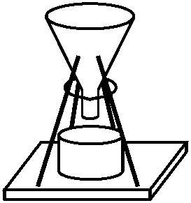
Насыпную плотность вычисляют по формуле:
Ро =

а) Определение насыпной плотности песка.
Для этого используют простой прибор, который представляет собой стандартную воронку в виде усеченного конуса, который переходит в трубку диаметром 20 мм. с задвижкой. Под трубкой устанавливают 3 заранее взвешенный сосуд массой Ш2 и объемом 0,5 л. (500 ^{см} ). Расстояние между верхним обрезом цилиндра и задвижкой должно быть 50 мм. В воронку насыпают песок, открывают задвижку и заполняют цилиндр с избытком. Металлической линейкой срезают от середины в обе стороны излишек материала вровень с краями цилиндра. Цилиндр с материалом
1 т,
взвешивают с точностью до 1 грамма, определяют ¹ и вычисляют насыпную плотность.

б) Определение насыпной плотности щебня (гравия).
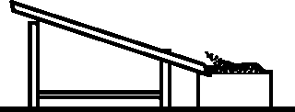
Определяют при помощи цилиндра ёмкостью У=1000 см³, т, _{ттт} _ который перед испытанием взвешивают, определяя ² . Щебень по желобу насыпают в цилиндр. Излишек щебня срезают линейку вровень с краями. Затем цилиндр со щебнем взвешивают, т
формуле.
определяя ¹ , а затем вычисляют насыпную плотность по
- Определение истинной (абсолютной) плотности сыпучих материалов.
Под истинной плотностью понимают массу единицы объёма абсолютно плотного материала. Вычисляют плотность по формуле, с точностью до 0,1г/см³:
^{т} • Рв
Р = ( \
т - (т - т)
Где т- масса материала в г.; Ш1- масса пикнометра с материалом и водой в г.; Ш2- масса
пикнометра с водой; ^{Рв} - плотность воды равная 1 г/см³.
а) Определение истинной плотности песка.

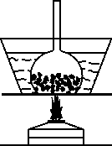
г кг
Рп
Плотность песка
3 ’ 3

V см м
определяют в пикнометре объемом 100 мл., с риской на шейке.
От средней пробы песка, предварительно высушенной, отвешивают т = 10 г. и высыпают в чистый, высушенный пикнометр. Затем заливают его до половины дистиллированной водой и переносят на водяную баню, где выдерживают 15-20 минут. После этого охлаждают пикнометр и доливают воду до метки, а затем взвешивают, определяя ^{т}1. Затем пикнометр очищают от содержимого, наполняют водой до метки и взвешивают,
т₂ р
определяя . Затем по формуле вычисляют ' ^{п} .
б) Определение истинной плотности щебня (гравия).
| г кг 1

^{р}щ I 3 ’ 3 I
Для определение истинной плотности щебня ^ ^{см м} ' из него необходимо максимально
удалить газообразующие включения.
- Определение пустотности сыпучих материалов.
Пустотами называют полости, заключённые между зернами рыхлонасыпного зернистого материала (песка щебня или гравия) и заполненные воздухом.
Пустотностью зернистого материала принято называть отношение суммарного объёма пустот ко всему объему, занимаемому материалом.
Чтобы определить численное выражение степени пустотности зернистого материала, достаточно знать его истинную и насыпную плотность: для песка

1 - — .100%

V Рп)
для щебня (гравия)
Пщ

1 - ^{р0щ} .100%
Здесь ^{0п, 0щ} - насыпная плотность песка и щебня; ^{п, щ} - истинная плотность песка и щебня.
- Сделать вывод о проделанной работе.
По ГОСТ пустотность песка и пустотность щебня находится в пределах 35-45 %.
В ходе лабораторной работы получили:
Пп =%, что соответствует (не соответствует) ГОСТ
Пщ =%, что соответствует (не соответствует) ГОСТ
Контрольные вопросы:
- Что называется средней плотностью? Формула.
- Что называется истинной плотностью? Формула.
- Что называется насыпной плотностью? Формула.
- Что называется пустотностью? Формула.
- Назовите гидрофизические свойства.
- Назовите теплофизические свойства.
- Назовите механические свойства.
Самостоятельная работа
Тема: Определение физических и механических свойств строительных материалов
Цель работы: формирование навыков определения морозостойкости, водостойкости, прочности и плотности.
Раздаточный материал: карточки с заданием.
Ход работы: Решение задач
Вариант № 1
- Масса образца камня в сухом состоянии - 100 г. При насыщении его водой масса камня увеличилась до 118 г. Определить среднюю плотность камня, если его объемное водопоглощение составляет 25 %
- Определить коэффициент размягчения плотного известняка, если прочность его образца - куба
в сухом состоянии - 120 МПа, а в насыщенном водой состоянии - 105 МПа. Сделать вывод о водостойкости данного материала.
- Предел прочности при сжатии насыщенного водой материала составляет 105МПа. После
испытаний на морозостойкость прочность при сжатии составила 81 МПа. Определить Коэффициент морозостойкости. Сделать вывод о морозостойкости материала.
- Определить предел прочности при сжатии материала, если известно что разрушающая нагрузка
составила 15000 кг-с, ширина образца 20 см, длина 20 см.
Вариант № 2
- После насыщения водой образец камня весит 720 г. Определить среднюю плотность материала,
если известно, что объемное водопоглощение каменного образца составляет 30 %, а его объем равен 460 см ² .
- Определить коэффициент размягчения строительного материала, если прочность его образца -
куба в сухом состоянии - 100 МПа, а в насыщенном водой состоянии - 93 МПа. Сделать вывод о водостойкости данного материала.
- Предел прочности при сжатии насыщенного водой материала составляет 100МПа. После испытаний на морозостойкость прочность при сжатии составила 76 МПа. Определить Коэффициент морозостойкости. Сделать вывод о морозостойкости материала.
- Определить предел прочности материала при изгибе, если известно, что разрушающая нагрузка
составила 150 кг-с, расстояние между опорами при испытании образца составило 20 см, ширина образца 15 см, высота 15 см
Вариант № 3
- Масса образца камня в сухом состоянии - 80 г. При насыщении его водой масса камня увеличилась до 90 г. Определить среднюю плотность камня, если его объемное водопоглощение составляет 15 %
- Определить коэффициент размягчения строительного материала, если прочность его образца -
куба в сухом состоянии - 50 МПа, а в насыщенном водой состоянии - 25 МПа. Сделать вывод о водостойкости данного материала.
- Предел прочности при сжатии насыщенного водой материала составляет 93МПа. После испытаний на морозостойкость прочность при сжатии составила 61 МПа. Определить Коэффициент морозостойкости. Сделать вывод о морозостойкости материала.
- Определить предел прочности при сжатии материала, если известно что разрушающая нагрузка
составила 10000 кг-с, ширина образца 20 см, длина 20 см.
- Определить предел прочности материала при изгибе, если известно, что разрушающая нагрузка составила 100 кг-с, расстояние между опорами при испытании образца составило 24 см, ширина образца 2 см, высота 2 см
Вариант № 5
- После насыщения водой образец камня весит 250 г. Определить среднюю плотность материала,
если известно, что объемное водопоглощение каменного образца составляет 24 %, а его объем равен 300 см³.
- Определить коэффициент размягчения строительного материала, если прочность его образца -
куба в сухом состоянии - 111 МПа, а в насыщенном водой состоянии - 87 МПа. Сделать вывод о водостойкости данного материала.
- Предел прочности при сжатии насыщенного водой материала составляет 90МПа. После
испытаний на морозостойкость прочность при сжатии составила 75 МПа. Определить Коэффициент морозостойкости. Сделать вывод о морозостойкости материала.
- Определить предел прочности при сжатии материала, если известно что разрушающая нагрузка
составила 8500 кг-с, ширина образца 15 см, длина 15 см.
ЭТАЛОНЫ ОТВЕТОВ «ОПРЕДЕЛЕНИЕ МОРОЗОСТОЙКОСТИ, ВОДОСТОЙКОСТИ, ПРОЧНОСТИ, ПЛОТНОСТИ»
 | Вариант 1 | Вариант 2 | Вариант 3 | Вариант 4 | Вариант 5
1 | 1,4 г/см³ | 1,3 г/см³ | 1,2 г/см³ | 1,6 г/см³ | 0,6 г/см³
2 | 0,9 водостойкий | 0,9 водостойкий | 0,5 неводостойкий | 0,9 водостойкий | 0,78 неводостойкий
3 | 0,77 морозостойкий | 0,76 морозостойкий | 0,65 неморозостойкий | 0,93 морозостойкий | 0,83 морозостойкий
4 | 3,75 МПа | 0,13 МПа | 2,5 МПа | 45 МПа | 3,78 МПа

Тема 1.2 Общие сведения о строительных материалах
Практическая работа 3 Изучение каменных материалов: классификация, свойства, виды и
область применения
Цель работы: формирование навыков работы с природными каменными материалами. Изучение свойств породообразующих минералов.
Оборудование и приборы: лупа, металлическая линейка
Раздаточный материал: образцы породообразующих материалов и горнах пород (всего по 20 каменных материалов), применяемых в строительстве, справочный материал о горных породах и породообразующих материалах. Шкала твердости.

Ход работы:
- Сравнить исследуемый материал с диагностическими признаками горной породы или минерала, описанной в справочнике. К диагностическим признакам относятся:
а) структура породы
б) текстура
в) Минеральный состав
г) цвет
д) цвет черты
е) наличие и характер в породе жил, прожилков, примесей
- Описать не менее 15 исследуемых материалов. Записать их применение в строительстве.
- Сделать вывод, о проделанной работе (соответствуют ли представленные природные каменные материалы справочному описанию)
Контрольные вопросы:
- Где применяют диатомит, трепел, опоку?
- Что называют горной породой?
- Что называют минералом
- Что такое текстура?
- Что такое структура?
- Где применяют гранит, сиенит, габбро?
- Где применяют вулканический туф, известняк, ракушечник?
- Где применяют мергель?
Практическая работа № 4
Тема: Виды кирпичей и их размеры. Оценка соответствия кирпича требованиям ГОСТ. Определение качества керамического кирпича и его марки
Цель: Формирование навыков определения качества кирпича согласно ГОСТ 530-95
Приборы и оборудование: Гидравлический пресс для испытания на сжатие, весы, пресс с приспособлением для испытаний на изгиб (максимальное усилие 10-50 кН), емкости для замачивания кирпича, металлические угольники и линейки.
Раздаточный материал: кирпич глиняный обыкновенный пустотелый, кирпич глиняный обыкновенный полнотелый, ГОСТ 530-95.

Ход работы:
Результаты испытания:
По ГОСТ:
- Определение качества кирпича по внешнему виду и обмеру

1 = 250 (±5) мм; | 1 = | мм;
Ъ = 120 (±4) мм; | Ъ = | мм;
Ъ = 120 (±5) мм - для пустотелого 5 = 65(±3) мм | 5 = | мм
Непрямолинейность рёбер и граней: по постели 3(4) мм |  | по постели- мм
по ложку 4(6) мм |  | по ложку- мм

Нормально обожжённый (звук звонкий);

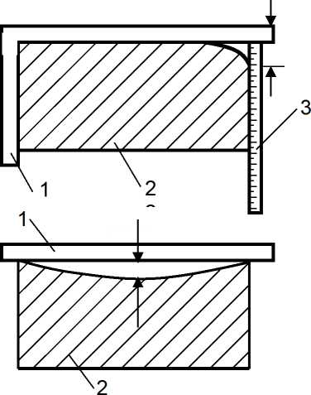
- - стальной угольник
- - кирпич
- - стальная линейка
Отбитости углов глубиной 10-15 мм Допускаются в количестве не более 2 штук
Количество
шт.
Отбитости и притупления рёбер, не доходящие до пустот, глубиной более 5 мм и длинной по ребру от 10 до 15 мм. Допускаются в количестве не более 2 штук. | Количество шт.
Трещины протяжённостью до 30 мм допускаются в количестве: по постели 1 шт.  на ложковых гранях 1 шт.  на тычковых гранях 1 шт. | Количество:  по постели шт.  на ложковых гранях шт.  на тычковых гранях шт.
2. Определение марки кирпича
а) Определение массы кирпича По ГОСТу масса кирпича должна быть не более 4 кг. | т = кг
б) Определение плотности кирпича По ГОСТу средняя плотность кирпича  кг составляет1600-1800 —- м | т  ^{Р}=-  р0 = | г .кг ^  3 ; 3  _{у}см м )  г/см³
в) Определение водопоглащения кирпича  По ГОСТу водопоглащение кирпича составляет 8-16%.  Образцы кирпича устанавливают  тычком на дно сосуда, после чего сосуд наполняют до уровня с соответствием 1/3 высоты кирпича. Через 12 часов уровень воды доводят до 2/3, а ещё через 12 часов воду доливют с таким расчётом, чтобы уровень её в сосуде был выше образцов не менее 2 см. В таком положении кирпич выдерживают в воде в течении 24 часов. | т — т  \\\ = — ^{ссух} -100%;  ^{т}сух  т — т  _ ₌ _вл су^{у}_ .100%.  V  ж = %  \Г- = %
г) Определение Й_{сж} кирпича По ГОСТу марки по прочности у кирпича: 75; 100; 125; 150; 200; 300 | к = 1  аж  где Р - разрушающая н  А - площадь попер  К_{сж} = МПа | ( кгс ^  —-; МПа  V см )  агрузка (кгс)  ечного сечения (см²)

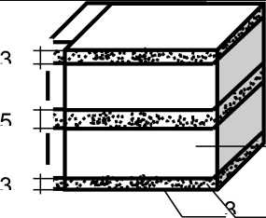
- - 1/2 кирпича
- - раствор
9

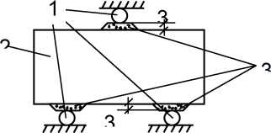
д) Определение К_{изг} кирпича
К
изг
- - опоры
- - кирпич
- - раствор
где Е - разрушающая нагрузка (кгс);
€ - расстояние между опорами (20см.);
ширина кирпича (см.); высота кирпича (см.).
К_{изг} = МПа
- Вывод
- М . кирпича.
- Соответствие кирпича ГОСТу по внешнему виду и обмеру.

кг
- Средняя плотность кирпича по ГОСТу 1600-1800 —г . Результат . . . , что соответствует (не

м
соответствует) ГОСТу.
- Масса кирпича по ГОСТу не должна превышать 4 кг. - результат . . . , что соответствует (не соответствует) ГОСТу.
- Водопоглащение по массе по ГОСТу 8-16% - результат . . . , что соответствует (не соответствует) ГОСТу.
- По ГОСТу марки по прочности: 75, 100, 125, 150, 200, 300 - результат . . , что соответствует (не соответствует) ГОСТу.
Если кирпич показал прочность, а другие параметры ну соответствует ГОСТу, то такой кирпич рекомендуется применять для неответственных сооружений.
Тема: Определение марки силикатного кирпича
Цель работы: Формирование умения пределить качество утолщенного, пустотелого силикатного кирпича согласно ГОСТ 379-95.
Раздаточный материал: Кирпич силикатный, ГОСТ 379-95
Приборы и оборудование: Пресс ПГ-100, весы, металлические линейки, угольники, емкости для воды.

Ход работы:
- Определение качества кирпича по внешнему виду и обмеру
По ГОСТ:
Нормально обожжённый (звук звонкий);

^ = 250(±2) мм.;

в = 120(±2) мм.;

3 = 88(±2) мм.
Непримолинейность рёбер и граней:
по постели
не допускается
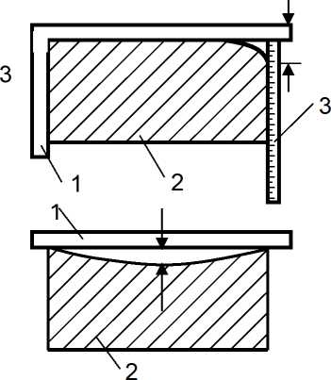
по ложку
не допускается
- - стальной угольник
- - кирпич
- - стальная линейка
Толщина наружных стенок пустотелых изделий должна быть не менее 10 мм.
Отбитости углов глубиной 10-15 мм. допускаются в количестве не более 3 штук.
Отбитости и притупления рёбер, не доходящие до пустот, глубиной более 5 мм. и длинной по ребру от 10 до 15 мм. доспускаются в количестве не более 3 штук.
Шероховатости или срыв грани глубиной более 5
мм. не допускается
Трещины протяжённостью до 40 мм по постели допускаются в количестве не более 1 штуки.
Дефекты (вздутие и шелушение поверхности, увеличение объёма, сетки мелких трещин) не допускаются.
- Определение массы кирпича.
По ГОСТу масса кирпича должна быть не более 4,3 кг.
- Определение плотности кирпича
По ГОСТу средняя плотность кирпича составляет более 1500 —г .

м

т Г г кг ^{л}
А) тг 3’3

V ^ см м }
- Определение водопоглащения кирпича
По ГОСТу водопоглащение кирпича составляет 6-16%
Образцы кирпича устанавливают тычком на дно сосуда, после чего сосуд наполняют до уровня с соответствием 1/3 высоты кирпича. Через 12 часов уровень воды доводят до 2/3, а ещё через 12 часов воду доливют с таким расчётом, чтобы уровень её в сосуде был выше образцов не менее 2 см. В таком положении кирпич выдерживают в воде в течении 24 часов.

т - т

^^^{тсух} .100%;
^{т}сух

т - т

— -100%.

V
- Определение прочности кирпича по К_{сж} или по К_{изг} , вывод о марке.
По ГОСТу марки по прочности у кирпича: 75; 100; 125; 150; 175; 200; 300. Определяют
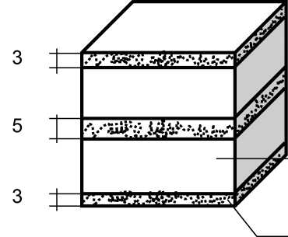
по половинам кирпича кирпича, устанавленных друг на друга, противоположными сторонами распила.

(кгс .... ^
—-; МПа
Vсм )
где Р - разрушающая нагрузка (кгс)
А - площадь поперечного сечения (см¹)
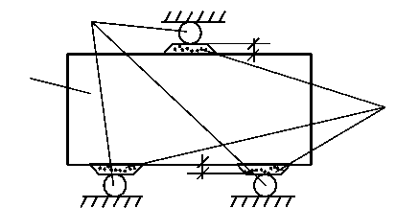
2 - 1/2 кирпича
^{К}изг
( кгс ^
—МПа
V см )
3 - раствор
к - высота кирпича (см.).
где Р - разрушающая нагрузка (кгс);
- расстояние мужду опорами (20 см.);
Ъ - ширина кирпича (см.);
- Вывод
- Марка кирпича . . . .
- Соответствие кирпича ГОСТу по внешнему виду и обмеру.

кг
- Средняя плотность кирпича по ГОСТу не менее 1500 —. Результат . . . , что

м
соответствует (не соответствует) ГОСТу.
- Масса кирпича по ГОСТу не должна превышать 4,3 кг. - результат . . . , что соответствует (не соответствует) ГОСТу.
- Водопоглащение по массе по ГОСТу 6-16% - результат . . . , что соответствует (не соответствует) ГОСТу.
- По ГОСТу марки по прочности: 75, 100, 125, 150, 175, 200, 300 - результат . . , что соответствует (не соответствует) ГОСТу.
Если кирпич показал прочность, а другие параметры ну соответствует ГОСТу, то такой кирпич рекомендуется применять для неответственных сооружений.
Практическая работа № 5
Тема: Определение породы, влажности плотности и прочности древесины
Цель: формирование навыков определения породы древесины и ее свойства.
Приборы и оборудование: Гидравлический пресс для испытаний на сжатие, весы лабораторные технические с набором гирь, штангенциркуль, емкость для определения.
Раздаточный материал: Образцы пород древесины размеров 20*20*30 и 20*20*300 мм; Диаграмма Н.Н. Чулицкого; таблица средних значений физико-механических свойств основных хвойных и лиственных пород (при влажности 12 %).
Ход работы:
- Определение физических свойств древесины:
- Определение влажности древесины.
Влажность (XV) определяют в % по отношению к массе сухого образца (тсух).
Образец 20*20*30 в сухом состоянии взвешивают, определяют тсух. Затем помещают в воду и через
24 часа взвешивают повторно, определяют твл. Влажность определяют по формуле:
⁻ тсух
• 100%

ту
- Определение средней плотности древесины.
Измерить штангенциркулем с точностью до 0,1 мм размеры поперечного сечения а и Ъ и длину 1 с точностью до 0,5 мм в трех местах по длине образца. По полученным величинам вычислить среднеарифметическое для каждого размера.
Вычислить объем образца с точностью до 0,01 см³ по формуле:

V = а ■ Ь ■ 1, см³
Взвесить образец с точностью до 0,01 г (т). Влажность образца № определяют, как указано выше, на двух образцах размером 20X20X30 мм.
Вычислить среднюю плотность при данной влажности с точностью до 0,01 г/см³ по формуле:
г/см³
Среднюю плотность древесины с фактической влажностью пересчитывают на стандартную влажность с точностью до 0,01 г/см³, принимаемую равной 12% по формуле:
ро12=рода’ [1+0,01-(1-КоУ(12-№)], г/см³
где Р012 - средняя плотность образца древесины при влажности 12%;
Ко - коэффициент объемной усушки;
рода - средняя плотность образца древесины при фактической влажности;
V - влажность образца в момент испытания, %.
Коэффициент объемной усушки Ко в этом случае не определяют, а берут для древесины березы, бука и лиственницы равным 0,6 и для прочих пород - о,5.
Полученные результаты сравнить с табличными значениями из приложения 1.
- Определение условной плотности древесины
Образцы взвешивают. Затем вымачивают при температуре равной 10-2о ^{о}С, до изменения размеров, затем измеряют. Условную плотность определяют по формуле с точностью до 1 г/см³:
_ ^{т}.
/% = 1 . . К ’ ^{г/ 3}.
1 тах 6/тах Ьтах
тсух - масса сухого образца, г;
1тах, Отах, Ътах - размеры образца при влажности равной или большей предела гигроскопичности, см.
- Определение разбухания древесины.
Образцы измеряют. Вымачивают при температуре 20±5^{о}С в течении 3-х суток, вытаскивают и обсушивают фильтровальной бумагой. Измеряют линейные размеры.
а. Линейное разбухание
Линейное разбухание древесины (Р, %) определяют с точностью 0,1 % по формуле:
в радиальном направлении: | р_{р} = ^{Ьт}'''^{а}^ ^{Ь} • 100%
в тангентальном направлении: | Р = ^{атах а} ^ Ю0%

«шах, Ьтах - размеры образца при влажности равной или большей предела гигроскопичности, см.
а, Ь - средние размеры образца в сухом состоянии, см.
б. Объемное разбухание
Объемное разбухание древесины (Ру, %) определяют по приближенной формуле:
Р_{Р} =

■ Ъ - а ■ Ъ
«-''шах
• 100%

Яшах, Ьтах - размеры образца при влажности равной или большей предела гигроскопичности, см. а, Ь - средние размеры образца в сухом состоянии, см.
Коэффициент разбухания (Кр, %) вычисляют с точностью до 0,01%
Кр = Р/Л,
Р - тангентальное или радиальное разбухание, %
Л - начальная влажность образца, %. Определяют по диаграмме Чулицкого
Температура в помещении = 25⁰С
Относительная влажность воздуха равна 40 %.
II. Определение механических свойств древесины.
- Определение предела прочности при сжатии вдоль волокон.
Образцы 20*20*30 измеряют и устанавливают торцевой поверхностью на пресс. Испытание ведут до разрушения. Снимают показания монометра. Предел прочности при сжатие вдоль волокон при данной влажности определяют по формуле:
Р . а _
^{К}сж(«) = , ^{кгс/см}2, ^{МПа}
а ■ Ъ
Ртах - максимально приложенная нагрузка, кгс;
а, Ь - средние значения размеров поперечного сечения образца, см.
Предел прочности при сжатии пересчитывают на стандартную влажность 12 %.
К
сж
сж (12)
К - коэффициент пересчета: для березы, лиственницы равен 0,4; для ели, осины, тополя равен 0,45, для вяза, ясеня равен 0,535; для липы, ольхи равен 0,55.
- Определение предела прочности при изгибе.
На изгиб испытывают образцы 20*20*30 мм. При испытании образец укладывают на две опоры, с расстоянием между центрами 240 мм, третью опору устанавливают сверху, в центре.
Испытание ведут до разрушения. Предел прочности при изгибе при данной влажности образца
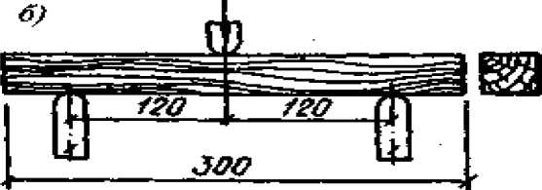
вычисляют с точностью до 1 МПа по формуле:
К(„) = 1^^ , КГс/см², МПа
2 ■ Ъ ■ п
где Ртах - разрушающая нагрузка в кгс;
I - расстояние между опорами в мм;
Ь - ширина образца, мм;
к - высота образца в мм.
Пересчет предела прочности при статическом изгибе на стандартную влажность 12% проводится по формулам:
Р12 = Рл-К
где Р» - предел прочности с влажностью Л, %, в момент испытания, МПа;
К - коэффициент пересчета при влажности 30%, принимается 1,54 для клена; 1,62 - для акации, вяза, дуба, липы, ясеня; 1,72 - для бука, груши, ивы, сосны кедровой и обыкновенной, пихты и тополя; 1,83 - для березы, граба, ели, лиственницы, ореха.
- Вывод по практической работе
По полученным данным и таблице средних значений физико-механических свойств основных
хвойных и лиственных пород (при влажности 12 %) сделать вывод к какой породе относятся
исследуемые материалы.
Практическая работа № 6
Тема: Общие сведения о вяжущих веществах: основные свойства и область применения.
Испытание гипсового вяжущего
Цель работы: формирование умения определения технических требований предъявляемых к качеству гипса.
Приборы и оборудование: сито № 02, форма балочек трехгнездовая, емкость для взвешивания, чаши для перемешивания, лопатка, прибор ВИКА, прибор Суттарда, гидравлический пресс, весы, линейка измерительная.
Раздаточный материал: Гипс строительный, ГОСТ 23789-79
Ход работы:
- Определение тонкости помола гипса
Тонкость помола строительного гипса определяют просеиванием его навески в количестве 50 г. через сито №02. Просеивание считают законченным, если в течении 1 мин. сквозь сито проходит > 0,05 г. гипса.

т
Т.П. = ^{т}^ -100%

т
В зависимости от тонкости помола гипс делят на группы:
- - грубого помола (остаток на сите не > 23%)
- - среднего помола (остаток на сите не > 14%)
- - тонкого помола (остаток на сите не > 2%)
- Определение нормальной густоты гипсового теста.
Нормальную густоту гипсового теста определяют вискозиметром Суттарда, состоящего из цилиндра высотой 100 мм. и диаметром 50 мм., устанавливающегося в центре стекла с нанесенными концентрическими окружностями диаметром до 240 мм.
Отвешиваем 300 г. гипса и высыпаем в сферическую чашку с отмеренным количеством воды. Количество воды (В) берём в пределах 150-180 мл. и перемешиваем в течении 30 сек. Затем заполняем цилиндр и через 15 сек. поднимаем его вертикально. При этом гипсовое тесто расплывается на стекле в конусообразную лепёшку. Диаметр расплыва измеряем. Стандартная консистенсия характеризуется диаметром расплыва равного 180 + 5 мм. Если диаметр не соответствует, то гипсование повторяют с измененной массой воды.

н . г .=В .100%

Вискозиметр Суттарда

- Определение сроков схватывания гипсового теста.
Определяют с помощью стандартного прибора Вика
Прибор Вика
Отвешиваем 200 г. гипса и готовим тесто нормальной густоты

Н .Г. = ^{В} -100%

Г
Заполняем кольцо прибора и 4-5 раз встряхиваем. Устанавливаем игла прибора Вика так, чтобы конец иглы касался поверхности гипсового теста. Затем иглу свободно опускаем в кольцо с тестом. Через каждые 30 сек. меняем место соприкосновения, фиксируя стрелкой глубину погружения.
Определяем начало и конец схватывания.
Началом схватывания считают промежуток времени от момента затворения гипсового теста, до момента, когда игла не доходит до дна пластинки на 0,5 мм.
Концом схватывания считаю промежуток времени от момента затворения гипсового теста до момента погружения иглы в тесто не более чем на 1 мм.
В зависимости от сроков схватывания гипс бывает трёх групп:
А - быстросхватывающийся (начало схватывания не ранее 2 мин., конец не позднее 15 мин.)
Б - нормально твердеющий (начало схватывания не ранее 6 мин., конец не позднее 30 мин.)
В - медленнотвердеющий (начало схватывания не ранее 20 мин., конец схватывания не нормируется.)
- Определение предела прочности гипса при изгибе и сжатии.
Определяем при испытании образцов - балочек размером 40 X 40 х160 мм.,
изготовленных из гипсового теста.
Отвешиваем 400 г. гипса и готовим тесто нормальной густоты. Гипс в течение 5-20 сек. засыпаем в чашку с водой и перемешиваем 60 сек. до получения однородной массы, которую заливаем в металлическую форму. Встряхиваем 5 раз для удаления воздуха. Через 15-20 мин. извлекаем формы и через 2 часа испытываем. Предел прочности при изгибе определяют по формуле
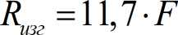
Предел прочности при сжатии определяют путем испытания половинок балочек. Для передачи нагрузки на половинки балочек используют стальные пластинки размером 40*62,5 мм (площадь 25 см²). Предел прочности при сжатии определяют по формуле
Р = Р/А
где Г - разрушаемая нагрузка;
А - площадь (25 см²).
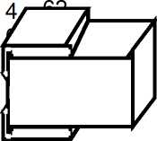

В зависимости от предела прочности образцов - балочек, согласно требованиям ГОСТ 23789-79 гипс делят на маки Г - 2; Г - 3; ...; Г - 25.
Требования к прочности строительного гипса
Марка гипса | Предел прочности образцов - балочек размером 40 X 40 X160 мм. в возрасте 2 ч., Мпа, не менее |  | Марка гипса | Предел прочности образцов - балочек размером 40 X 40 X160 мм.  в возрасте 2 ч., Мпа, не менее
Марка гипса | При сжатии | При изгибе | Марка гипса | При сжатии | При изгибе
Г - 2 | 2 | 1,2 | Г - 10 | 10 | 4,5
Г - 3 | 3 | 1,8 | Г - 13 | 13 | 5,5
Г - 4 | 4 | 2 | Г - 16 | 16 | 6
Г - 5 | 5 | 2,5 | Г - 19 | 19 | 6,5
Г - 6 | 6 | 3 | Г - 22 | 22 | 7
Г - 7 | 7 | 3,5 | Г - 25 | 25 | 8

- Вывод
Сделать вывод о проделанной работе (соответствует или нет испытуемый гипс требованиям ГОСТ)
Тема: Определение марки портландцемента, его активности и качества
Цель: Определение марки цемента.
Оборудование и приборы: Гидравлический пресс для испытания на сжатие, весы, металлическая чашка, линейка измерительная (металлическая), пресс гидравлический с манометром(максимальное усилие, развиваемое прессом от 10 до 100 кН), прибор Вика с иглой, сферическая чашечка для приготовления цементного раствора, круглая лопаточка, встряхивающий столик, трёхгнёздная форма для изготовления образцов балочек 4*4*16см, ванная с гидравлическим затвором (ЛВЗ), пресс с приспособлением для испытания на изгиб (максимальное усилие 10-50кН), сито №008, чаши для перемешивания, кельмы, лопатки вспомогательные, зажимные пластинки А=2,5см².
Раздаточный материал: разновидности портландцемента, песок
Ход работы:
- Определение тонкости помола цемента.
Определяют как остаток на сите №008 в % от первоначальной массы просеиваемой пробы, равной 50 г. Остаток на сите у качественного цемента должен быть не более 15%.

т
ТП = тт • 100%

т
- Определение нормальной густоты.
Определение на приборе Вика (иглу заменяют металлическим пестиком с1 = 10 мм. и Е = 50 мм.)
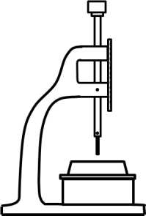
Отвешиваем 400 г. цемента, количество воды берем 25-28%.
Определяем нормальную густоту:

НГ = ^{В} -100%
Затем в цементе делаем углубление, куда вливаем воду, перемешиваем 5 мин. Одновременно засекаем время от момента затворения водой для опыта №3.
Заполняем кольцо прибора, встряхиваем и опускаем пестик, фиксируем глубину погружения.
Нормальной считается глубина, если пестик не доходит до пластинки на 5-7 мм. Если пестик остановится выше, то опыт повторяют, увеличивая количество воды на 1-2 %, а если ниже, то уменьшают на 1-2 %.
- Определение сроков схватывания.
Определяют с помощью прибора Вика (вместо пестика - игла сечением 1 мм, Ь = 50 мм). Заранее приготовленное в предыдущем опыте тесто, помещают в кольцо и встряхивают. Иглу погружают в тесто каждые 5 минут до начала схватывания и каждые 15 минут до конца схватывания.
За начало схватывания принимают время с момента затворения цемента водой и до моменты, когда игла не дойдет до дна кольца на 1 мм.
За конец схватывания принимают время от начала затворения цементного теста до момента, когда игла будет опускаться в тесто на 1 мм.
Начало схватывания портландцемента с минеральными добавками,
шлакопортландцемента и пуццоланового портландцемента должно наступать не ранее 45 минут, а конец - не позднее 10 часов с момента затворения цементного теста.
- Определение прочности цемента.
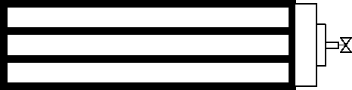
Марку определяют по пределу прочности на сжатие образцов балок размером 40 х 40 х160 мм.
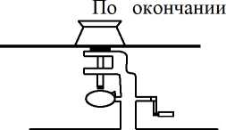
В/Ц = 0,4-0,6

К
(СЖ

р_

А
Готовим цементный раствор 1:3, 170 г. - цемента, 500 г. - песка. Определяем количество воды: перемешивания определяют консистенцию цементного раствора на встряхивающем столике. Растворную смесь укладывают в форму - конус двумя слоями: нижний слой уплотняют, штыкуя 15 раз, верхний - 10 раз. Затем встряхивают в течении 30 сек. Конус цементного раствора расплывается. Измеряем расплыв конуса по нижнему основанию в двух взаимно перпендикулярных направлениях. Консистенцию считают нормальной, если расплыв равен 110 - 115 мм. При меньшем расплыве увеличивают количество воду, при меньшем - песка на 1-2 %.
Затем формуем образцы балок. Готовые образцы вынимаем из формы через 24 часа, а испытываем в возрасте 28 суток.
На сжатие испытываем половинки балок:
где Е - разрушающая нагрузка;
А - площадь поперечного сечения 40 х 62,5 = 25 см² .
Если испытание образцов проводится через 7 суток, то переводим на 28-суточную, умножая на коэффициент 5; если через 14 суток, то умножаем на коэффициент 1,25.
Полученные результаты , сравниваем с табличными данными и делаем вывод о марке.
Цемент | Марка | Предел прочности, МПа

Портландцемент обычный и с минеральными добавками | 400 | 40
Портландцемент обычный и с минеральными добавками | 500 | 50
Портландцемент обычный и с минеральными добавками | 600 | 60
Шлакопортландцемент | 300 | 30
Шлакопортландцемент | 400 | 40
Шлакопортландцемент | 500 | 50

- Вывод.
Сделать вывод о соответствии портландцемента требованиям. Указать какой марке соответствует исследуемый портландцемент.
Самостоятельная работа:
Тема: Микро- и макроструктуры древесины
Цель: формирование навыков определения микро- и макроструктур древесины
Ход работы: Студенты самостоятельно по заданным темам готовят и представляют презентации.
Темы на презентации
- Микроструктура древесины. Характерные признаки различных пород.
- Макроструктура древесины. Характерные признаки различных пород.
- Пороки формы ствола древесины.
- Пороки строения древесины.
- Виды сучков.
- Трещины древесины и их виды.
- Поражение древесины грибками и насекомыми.
Тема 2.1. Индустриализация строительства. Конструктивные части, элементы, схемы зданий и сооружений.
Тест по теме: Конструктивные части, элементы зданий и сооружений.
Задание 1 Назовите основные воздействия окружающей среды на здание и егоконструкции в соответствии с обозначениями на рисунке.
Например, (В - температура воздуха внутри здания, (Н - температура наружноговоздуха и т. д. по образцу.
Какие из указанных воздействий являются силовыми, а какие - не силовыми?
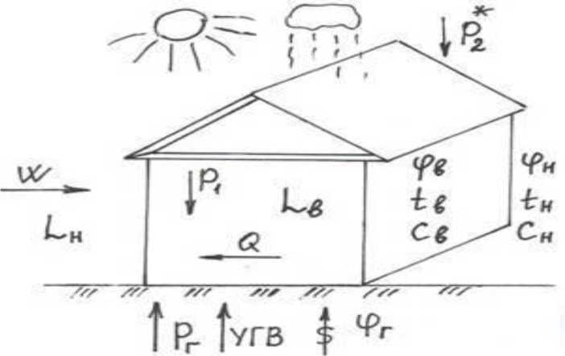

Задание 2Вставьте пропущенные слова в классификацию зданий на рисунке.
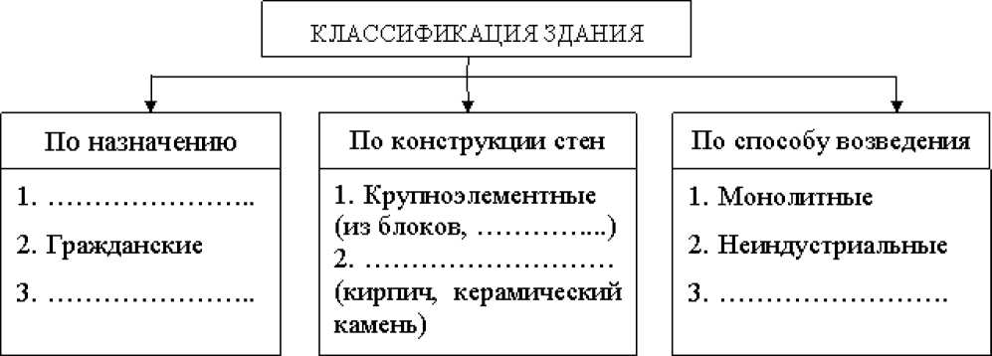

Задание 3 Подберите в таблице 1 правильный ответ к каждому определению.
Таблица 1
А. Способность здания сохранять требуемые эксплуатационные качества | 1. Класс
Б. Возможность здания сохранять при пожарефункции несущих и ограждающих элементов | 2. Огнестойкость
В. Совокупность требований, определяющих степень долговечности, огнестойкости и другиеэксплуатационные качества здания | 3. Долговечность
Задание 4 Поберите в таблице 2 правильный ответ к каждому определению.
А. Комплекс строительных работ, связанных с изменением основных технико-экономических показателей объекта (количества и качества квартир, строительного объема и общей площади и др.) | 1.Капитальный ремонт
Б. Комплекс строительных работ, при котором производится усиление или замена изношенных конструкций и инженерного оборудования болеепрочными, долговечными и экономичными | 2. Модернизация
В. Комплекс строительных работ, проводимых с целью восстановления работоспособности конструкций здания и инженерного оборудования | 3. Текущий ремонт
Г. Комплекс строительных работ, по приведению эксплуатационных показателей здания в соответствие с современными требованиями | 4.Реконструкция
Таблица 2

Задание 5 Дайте подробную характеристику зданию, приведенному на рисунке :
- Перечислите конструктивные элементы здания в соответствии с их цифровым
обозначением. Например, 1 - фундаменты, 2 -
- Какие конструктивные элементы здания образуют
:а) надземную часть; б) подземную часть.
- Подсчитайте количество:
а) продольных наружных стен; б) внутренних продольных стен ;в) подвальных
перекрытий;
г) междуэтажных перекрытий.
- Назовите конструктивные элементы,
выполняющие:
а) только функции несущих элементов;
б) только функции ограждающих элементов;
в) одновременно функции несущих и ограждающих элементов.
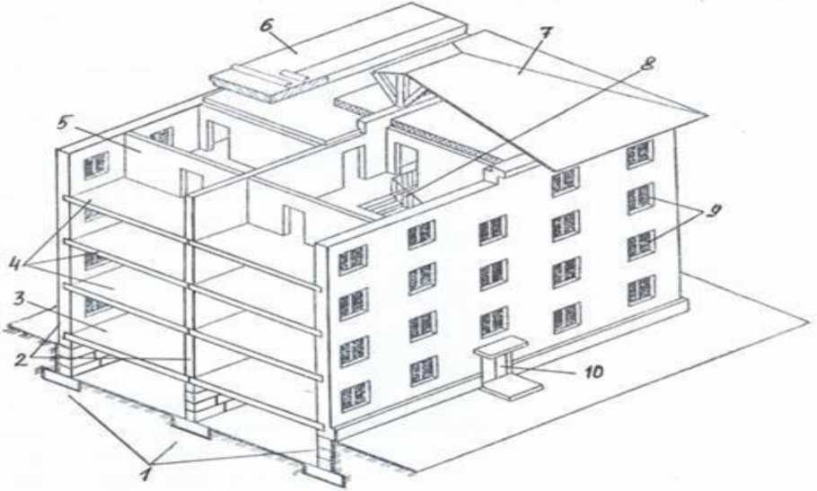

Практическая работа№8 Тема : Классификация фундаментов зданий их конструктивные характеристики.

Вопросы для изучения
- Естественные и искусственные основания. Деформации оснований. Классификация фундаментов по материалу, конструктивному решению, методувозведения, глубине заложения.
- Конструкции ленточных, столбчатых и сплошных фундаментов.
- Свайные фундаменты и их классификация. Конструкции свайных фундаментов. Забивные и набивные сваи. Безростверковые сваи.
Задание 1 Объясните деформации, происходящие в основании, и вставьте пропущенные слова в таблице .
А. Осадка - это | 1.Деформация грунта под нагрузкой, вызывающая его равномерное уплотнение
Б. Просадка - это | 2. Скольжение одного пласта грунта подругому
В. Пучение - это | 3. Непостоянство объема грунта из-засезонного промерзания и оттаивания

Г. Оползень -это | 4. Деформация, вызывающая коренноеизменение структуры грунтов

Задание 2
Классифицируйте фундаменты на рисунке 7:
- по конструктивному решению;
- по виду материала.
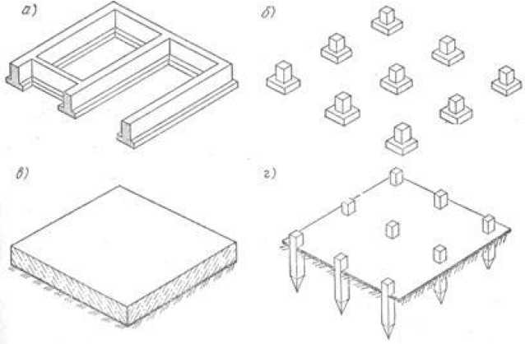

Задание 3
Объясните конструктивное решение столбчатого фундамента в соответствии сцифровым
обозначением на рисунке .
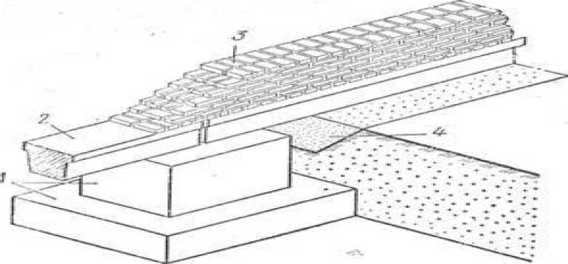

Задание 4
Перечислите конструктивные элементы здания на безростверковом фундаменте всоответствии с их цифровым обозначением на рисунке
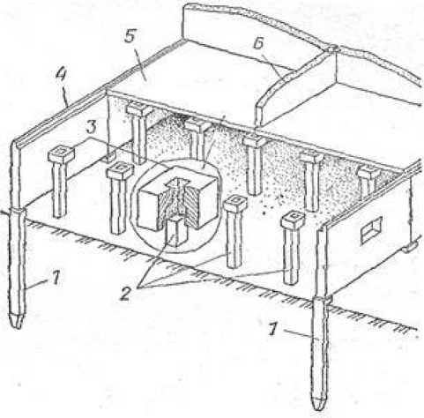
Рис.. Конструктивные элементы здания на безростверковом свайном фундаменте
Проверочный тест 1:
Задание № 1 (установить соответствие)
Конструкции стен зданий: Воспринимают нагрузку
- Несущие 1) только от собственного веса
Б) Самонесущие 2) от собственного веса и опирающихся
- Навесные (несущие) на них конструктивных элементов
- передают свою нагрузку на каркас
Задание №2 (установить соответствие)
Признаки классификации : | Свайные фундаменты
- по материалу  Б) по глубине заложения  - по характеру работы  Г) по конструктивным решениям  Задание № 3 | 1) сваи-стойки и висячие сваи  2) забивные и набивные 10  3) короткие (3,6 м) и длинные  4) ж/б, бетонные
Укажите тип фундамента по конструкции
- бетонный
В) ленточный
- ж/б
Задание № 4
Назовите вид жесткого фундамента?
А) бетонный
Б) ленточный
В) ж/б
Задание № 5 Назовите виды свай по характеру погружения в грунт.
- набивные
Б) висячие
- деревянные
Проверочный тест 2:
- Под какими элементами зданий располагают ленточные фундаменты?
- под наружными стенами;
Б.под внутренними стенами;
- под отдельными опорами.
- Небольшие и равномерные деформации грунта, не приводящие к разрушениюздания, называются:
А. осадка;
Б. просадка;
В. пучение.
- Ростверк - это элемент:
- сплошного фундамента;
Б. ленточного фундамента;
- свайного фундамента.
- Конструкции, которые перекрывают оконный проем, называются:
- рандбалки;
Б. перемычки;
- пилястры.
- Сплошной фундамент рекомендуется применять:
- в целях экономии бетона;
Б. при значительных нагрузках на основание;
- при строительстве одноэтажных зданий в сельской местности.
- Свайные фундаменты выполняются:
- из силикатного кирпича;
Б.из железобетона;
- из легкого бетона на пористых заполнителях.
- Пилястра - это:
- элемент стены;
Б. элемент свайного фундамента;
- элемент перекрытия.
Практическая занятие №9
Тема: Конструктивные характеристики стен и отдельных опор.
Цель занятия: изучить конструктивные решения. характеристики стен и отдельных опор.
Теоретические вопросы:
- Назовите основные детали наружных стен
- Назовите основные конструктивные решения стен в жилых зданиях, применяемых в строительстве жилых зданий
- Крупные блоки стен: описание, типы, материалы, достоинства и недостатки
- Стены из крупных панелей: описание, конструктивные решения, предъявляемые требования
- Стены из мелкоразмерных камней: описание, типы, предъявляемые требования, способы отделки
Задание: Изучить нормативную литературу и сделать схему: Конструктивные характеристики стен и отдельных опор
Практическое занятие 10 Тема: Конструктивные характеристики перекрытий и перегородок.
Цель занятия: изучить конструктивные решения перекрытий, перегородок гражданских и промышленных зданий.
Основные понятия: перекрытие, безбалочное перекрытие, капитель, монолитные кессонные и ребристые перекрытия.
Вопросы для изучения
- Классификация перекрытий. Конструктивные решения перекрытий из сборных железобетонных элементов.
- Конструкции монолитных перекрытий.
- Виды перегородок.
Практические задания
Задание 1 Вставьте пропущенные слова в таблице
А. Плита перекрытия опирается  на капители колонн | 1. Ребристого
Б. На потолке перекрытия  имеются квадратные углубления | 2. Кессонного
В. Для перекрытия характерны  балки различного сечения | 3. Безбалочного

Задание 2 Назовите виды монолитных железобетонных перекрытий, приведенных на рисунке и перечислите их конструктивные элементы в соответствии с цифровым обозначением.
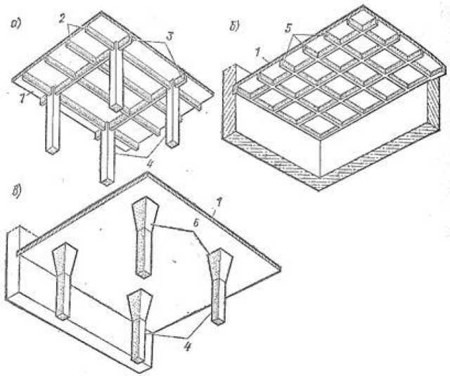

Задание 3 Назовите несущие элементы монолитных железобетонных перекрытий,приведенных в таблице .
Таблица
А. Ребристых | - Плита  - Главные балки (прогоны)  - Вспомогательные балки  - Система пересекающихся балок одинаковогосечения

Б. Кессонных
В. Безбалочных

Практическое занятие № 11
Тема: Конструктивные характеристики оконных и дверных
проемов.
Цель занятия: изучить конструктивные характеристики оконных и дверных проемов и условий их эксплуатации

Вопросы для изучения :
1.Окна, элементы оконного заполнения.
- Требования к светопрозрачным ограждениям.
- Классификация окон. Конструкции оконного блока, витрин и витражей.
- Установка и крепление оконных блоков.
- Двери, их виды, элементы заполнения дверных проемов. Виды дверных полотен.
Создание презентации по теме «Виды окон и дверных проемов. характеристики».
Практическое занятие № 12 Тема: Конструктивные характеристики покрытий и полов.
Цель занятия: изучить конструктивные решения устройства полов в зависимости от условий их эксплуатации.
Основные понятия:, пол, основание пола, прослойка пола,стяжка, чистый пол.
Вопросы для изучения
- Классификация полов гражданских зданий. Дощатые, цементные, мозаичныеполы.
Полы из керамической плитки и синтетических материалов.
- Монолитные полы промышленных зданий
Задание 1 Вставьте пропущенные слова в классификацию полов на рисунке
Полы гражданских зданий
По месту устройства |  | По материалу покрытия |  | По виду покрытия
1  2. На перекрытии |  | 1. Керамические  2  3. Бетонные  4 |  | - Монолитные  - Рулонные  3

Задание 2 Проанализируйте данные, приведенные в таблице , и укажите вариант деревянных полов:
- С максимальным сроком эксплуатации.
- Требующий минимальных трудовых затрат.
- Имеющий наибольшую стоимость.
Технико-экономические показатели деревянных полов
Вариант | Материал покрытия | Стоимость,  % | Трудоемкость, чел.-дн. | Срок службы,лет
1 | Доски шпунтованные | 100 | 0,29 | 40-50
2 | Штучный паркет | 215 | 6,36 | 50
3 | Паркетные доски | 150 | 0,21 | 40
4 | Паркетные щиты | 145 | 0,28 | 40

Задание 3 Объясните конструкцию полов из поливинилхлоридных (ПВХ) плиток в соответствии с данными таблицы и выполните поясняющие рисунки
А. «Теплые» полы | 1. Плита перекрытия
Б. «Холодные» полы | - Клеящая мастика  - Цементная стяжка  - Теплоизоляционная прослойка  - ПВХ плитки

Вопросы для самоконтроля:
- Поясните конструкцию пола. Какие дополнительные слои включаются в конструкцию пола в санузлах, надподвальных и чердачных перекрытиях?
- Классифицируйте полы гражданских зданий по месту устройства, материалу покрытия.
- Какие виды полов применяются в промышленных зданиях?
- Поясните конструктивное решение мозаичных полов. В каких помещениях они применяются?
- Дайте определение «холодных» и «теплых» полов. В каких случаях они могут применяться?
- Как устраиваются дощатые и паркетные полы?
- Поясните конструкцию мастичных полов. Назовите их достоинства и область применения.
- Поясните конструктивное решение монолитных полов.
Проверочный тест:
- Мозаичные полы устраивают:
- в цехах промышленных зданий;
Б. в игровых комнатах детских дошкольных учреждений;
- в вестибюлях общественных зданий.
- Многопустотные плиты перекрытия применяются:
А.в промышленных зданиях;
Б.в общественных зданиях;
В.в жилых зданиях.
- Чердачное перекрытие отличается от надподвального:
- наличием пароизоляции;
Б. отсутствием слоя теплоизоляции;
- наличием стяжки.
- В жилых зданиях применяются перекрытия:
- многопустотные;
Б.сплошные плоские;
- ребристые.
- Капитель - это конструктивный элемент перекрытия:
- балочного монолитного;
Б. балочного сборного;
- безбалочного сборного.
- «Теплые» полы из поливинилхлоридных плиток отличаются от «холодных»:
- видом клеящей мастики;
Б. наличием теплоизоляционной прослойки;
- толщиной выравнивающей стяжки.
Практическое занятие №13
Тема: Конструктивные характеристики крыш и кровли зданий
Цель занятия: изучить конструктивное решение чердачно-скатных крыш и крыш из сборных железобетонных элементов; особенности конструктивногорешения кровель из различных материалов и область их применения в зависимости от вида крыши; организацию водоотвода с покрытий.
Основные понятия: крыша, кровля, уклон крыши, чердак, брандмауэр, скат крыши, конек, слуховое окно, фронтон, ендова, карниз, вальма, накосное ребро, щипец, стропила, прогон, лежень, мауэрлат, подкос, стойка, кобылка, обрешетка, водоприемная воронка, совмещенное покрытие, мягкая
кровля, гидроизоляционный ковер, полимерная мембрана.

Вопросы для изучения
- Конструкции чердачно-скатных покрытий.
- Сборные железобетонные крыши и их элементы. Совмещенные крыши.
- Наружный и внутренний водоотвод с покрытий.
- Классификация кровель по виду материала. Рулонные и мастичные кровли.
- Кровли из штучных материалов: черепицы, асбестоцементных листов, плоских металлических листов и стального профилированного настила.

Задание 1
Назовите элементы двускатной крыши на рисунке в соответствии с цифровым обозначением
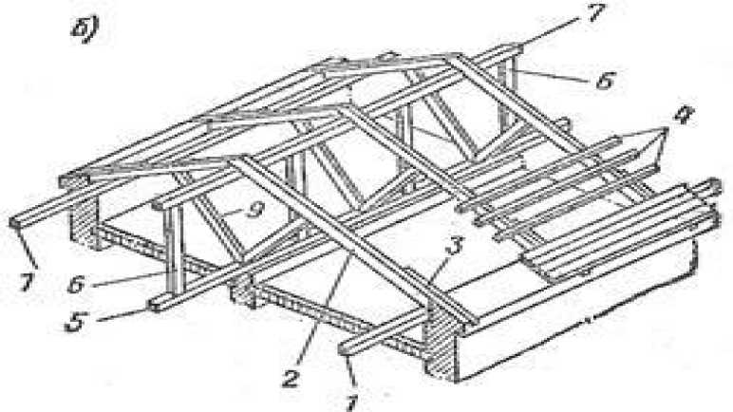

Задание 2
Дайте определения конструктивным элементам, приведенным в таблице
А. Крыша - это | 1. Верхний элемент покрытия, защищающийздание от атмосферных осадков
Б. Кровля - это | 2. Замкнутый объем между крышей и перекрытием верхнего этажа
В. Чердак - это | 3. Наклонная поверхность кровли
Г. Скат - это | 4.Совокупность конструктивных элементов,завершающих здание и защищающих его отатмосферных осадков
Задание 3 Ответьте на вопросы по рисунку :
- Назовите элементы совмещенной крыши в соответствии с цифровым обозначением.
- Назовите элементы совмещенной крыши, обеспечивающие:
- Рулонный ковер кровли
- Выравнивающая стяжка
А. Гидроизоляцию
- Насыпной и плитный утеплитель
- Пароизоляция
- Панель перекрытия
Б. Теплоизоляцию
В. Несущую способность
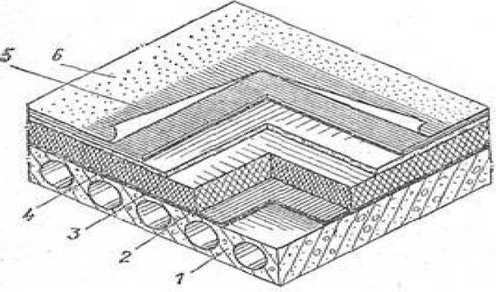

Задание 4 Назовите элементы железобетонной крыши с холодным чердаком всоответствии с цифровым обозначением на рисунке
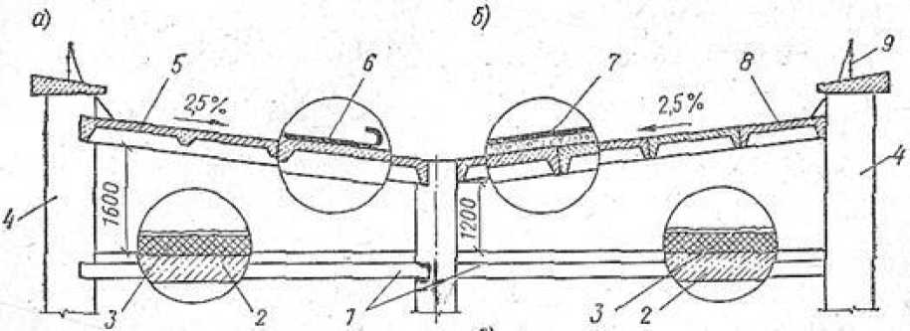

Задание 5 Укажите движение воды при наружном водоотводе с покрытий в соответствии с исходными данными, приведенными в таблице .
А. При свободном (неорганизо-ванном) водоотводе вода  Б. При организованном водоотводе вода | - Сбрасывается со ската крыши  - Улавливается желобами  - Стекает через отмёт  - Лотком направляется в водоприемную воронку  - Проходит через колено и вертикальный стояк

Проверочный тест:
- На мауэрлатный брус опирают:
- стропильные ноги;
Б. стойки;
- подкосы.
- Кровли из штучных материалов выполняются:
- при плоских крышах;
Б. при скатных крышах;
- уклон крыши не имеет значения.
- Для армирования мастичной кровли применяют:
- стеклохолсты;
Б.арматурные сетки;
- стеклосетки.
- Какая система отвода воды с крыши не существует?
- внутренняя неорганизованная;
Б. внутренняя организованная;
- наружная неорганизованная.
- Горизонтальный элемент, уложенный по наружным стенам здания и воспринимающий нагрузки от стропильных ног, называется:
- брандмауэр;
Б.рандбалка;
- мауэрлат.
- При скатных крышах кровлю можно выполнять:
- из профилированных стальных листов;
Б.из битумной мастики;
- из полимерных кровельных мембран.
Практическое занятие №14
Тема: Конструктивные решения лестниц и пандусов.
Цель: изучить классификацию, требования к конструктивному решению лестниц и пандусов
Содержание: 1.Ответы на контрольные вопросы.
- Проработка конспектов лекций, обязательной и дополнительной литературы с составлением конспекта
- Подготовка презентации в М8 Ро^ег Рот!
- Изучение материалов лекций.
Практическое занятие № 15
Тема: Архитектурно-конструктивные элементы зданий.
Цель занятия: изучить конструктивные архитектурные элементы зданий
Основные понятия: Фундаменты, цоколь, стены, карниз, проем, окна и двери, перекрытие, балконы, лоджии, эркеры, крыша , покрытие.
Конструктивные и архитектурные элементы здания
Любое здание представляет собой взаимосвязанную систему архитектурно-конструктивных элементов, каждый из которых выполняет определенную функцию. Эти элементы можно также назвать составляющими частями здания.
Все конструктивные элементы можно разделить на несущие и ограждающие. К несущим элементам относятся те части здания, которые воспринимают нагрузку от лежащих выше других элементов, а также полезную нагрузку (вес людей, мебели, техники). Ограждающими (самонесущими) называют конструкции, которые воспринимают нагрузку только от собственного веса. Это ненесущие стены (в том числе внутренние перегородки), а также покрытие здания (кровля). Наружные кирпичные стены могут быть ненесущими, если конструктивная система здания не стеновая, а каркасная: в таком случае перекрытия опираются на столбы, а кирпичная кладка, опертая на перекрытие своего этажа, выполняет только ограждающую функцию. Несущие наружные элементы здания тоже играют роль ограждения, защищая внутреннее пространство постройки от воздействий внешней среды. Внутренние ограждающие элементы (перегородки) выполняют функцию разделения пространства. Наружные ограждающие конструкции, кроме того, воспринимают на себя нагрузку от снега, ветра и других атмосферных явлений, и поэтому должны быть прочнее аналогичных внутренних конструкций.
Совокупность несущих конструктивных элементов здания называют несущим остовом. Эти элементы обеспечивают прочность, жесткость и устойчивость постройки. К несущему остову относятся как вертикальные (стены, столбы, колонны), так и горизонтальные (перекрытия) элементы. Стационарные лестницы и крыша также являются несущими конструкциями.
Несущий остов обязательно держится на фундаменте- конструктивном элементе, воспринимающем нагрузки от несущего остова (который, в свою очередь, принимает нагрузки от ненесущих частей постройки и от воздействий внешней среды, а также полезную нагрузку) и передающем их на грунтовое основание (слои грунта, воспринимающие нагрузку от здания или сооружения). Нижняя плоскость фундамента, которой он опирается на грунтовое основание, называется подошвой. Верхнюю плоскость фундамента, на которую опираются стены или столбы, называют обрезом. Фундамент является основой здания, наиболее ответственной конструктивной частью.
Фундаменты бывают ленточными, столбчатыми, плитными (сплошными) и свайными. Из кирпича можно устроить ленточный или столбчатый фундамент .
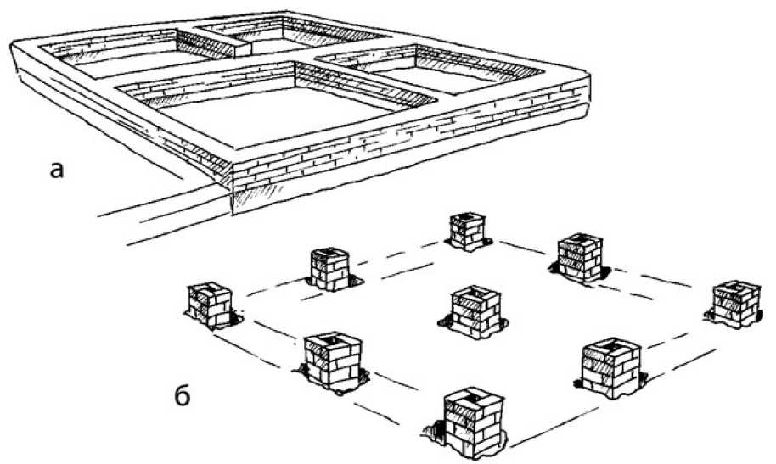

Ленточный фундамент представляет собой сплошную стену (ленту). Он может быть выполнен из железобетона (сборного или монолитного), бутобетона или кирпича. Ленточные фундаменты используют обычно в зданиях со стеновой несущей системой. В сечении (в поперечном разрезе) ленточный фундамент имеет, как правило, форму прямоугольника, но при высоких нагрузках на основание его выполняют ступенчатым.
Столбчатый фундамент- это столбы, установленные в ключевых местах (углах здания, пересечениях несущих стен) и вдоль стен с определенным максимальным интервалом и скрепленные по верху балками обвязки. Такие фундаменты используют в зданиях каркасного или стенового типа с небольшим весом конструкций (например, под деревянные стены). Столбы могут быть выполнены из дерева, кирпича, бутобетона или железобетона (сборного или монолитного).
Свайные и плитные фундаменты используют в зданиях с большой нагрузкой на основание или в сложных грунтовых условиях. Эти два типа фундаментов могут быть объединены (когда здание опирается на сплошную плиту, установленную по забитым или залитым в грунт сваям, расположенным по всей площади основания).
Цоколь- верхняя часть фундамента, расположенная выше уровня земли. Цоколь, как и подземные конструкции, нуждается в повышенной стойкости к воздействию влаги, однако он может быть выполнен из иного материала, нежели подземная часть фундамента. Для возведения кирпичных фундаментов и цоколей применяют только полнотелый керамический кирпич высоких марок. Если в здании использован столбчатый фундамент, цоколь может быть выполнен в виде забирки - стенки или кирпичей или другого материала, расположенной между выступающими над землей столбами фундамента, грунтом и обвязочными балками.
Цоколь может быть выполнен заглубленным относительно стены или, напротив, выступающим за ее плоскость. Заподлицо со стеной цоколь обычно не устраивают, поскольку в этом случае сложнее выполнить гидроизоляцию между стеной и цоколем. Если цоколь выдается за плоскость стены, выступающая часть его обреза называется кордоном.
Вокруг цоколя на уровне грунтового основания выполняют отмостку - наклонный элемент для отвода воды от цоколя и фундамента.
Стены- вертикальный несущий элемент здания, в плане имеющий вытянутую (протяженную) форму, ограждающий помещения в здании от внешней среды и друг от друга. Стены могут быть наружными и внутренними, несущими и самонесущими. Внутренние самонесущие стены называют перегородками; они разделяют пространство здания в пределах этажа на помещения. Существуют также ненесущие (навесные) стены, выполненные из сборных (сделанных на заводе) панелей, навешенных на перекрытия. Стены выполняют из камня, кирпича, железобетона, бетонных блоков и дерева. Для перегородок используют кирпич, дерево, железобетон или гипсокартон.
Сторону стены, обращенную к улице, вместе с совокупностью находящихся на этой стороне конструктивных и декоративных элементов называют фасадом здания. Различают главный фасад (обращенный к улице, площади и т. п.), боковые и дворовые фасады.
Столбы, колонны, стойки, пилоны- вертикальные несущие элементы каркасной системы, представляющие собой отдельно стоящие опоры.
Углы стен - место, в котором соединяются концы двух стен. Чаще всего это соединение под прямым углом, другие углы встречаются в проектах гораздо реже.
Простенок- часть стены, расположенная между двумя проемами. По способу кладки простенок из кирпича напоминает собой столб. Простенок, примыкающий к углу стены, называют угловым, остальные простенки - рядовыми.
Карниз- выступ в верхней части стены, предназначенный для защиты стен от воды, стекающей с крыши. Этот элемент может играть и декоративную роль. В кирпичной кладке карниз образуется с помощью укладки нескольких рядов с напуском. Карниз может быть устроен и в уровне межэтажных перекрытий - для дополнительной защиты узла «перекрытие - стены» и для архитектурно-художественного оформления фасада (с обозначением этажности). Межэтажный ступенчатый карниз называют также межэтажной профилированной тягой. Вместо карниза между этажами может быть устроен поясок - горизонтальный выступающий элемент простого прямоугольного профиля. При устройстве межэтажных карнизов верхний карниз, расположенный под кровлей, называют главным, или венчающим, карнизом. Над дверными или оконными проемами могут быть расположены небольшие карнизы, именуемые сандриками. Карниз, расположенный под оконным проемом, называют подоконной тягой. Расстояние, за которое карниз выступает за плоскость стены, а также саму выступающую часть называют свесом карниза.
Проем- отверстие в стене или перекрытии для размещения двери, окна, люка или лестницы. Верхнюю и боковые грани дверного или оконного проема называют откосами. Стену без проемов называют глухой стеной.
Проемы в кирпичной стене обязательно завершают перемычки - металлические или железобетонные (с размерами, кратными размеру кирпича) балки, поддерживающие кладку над проемом. Перемычка может быть и арочной, при этом возможно ее выполнение из кирпичной кладки. Прямая (не арочная) кирпичная перемычка получается только с предварительным армированием и с использованием опалубки.
Окна и двери (заполнение оконных и дверных проемов) относятся к ограждающим элементам здания. Окна служат для освещения и проветривания помещений, двери - для сообщения помещений друг с другом и с внешней средой.
Перекрытие- горизонтальная несущая конструкция, опираемая на стены или столбы (колонны) и воспринимающая вес перегородок, оборудования, людей и мебели. Ограждающая роль перекрытий сводится к разделению здания на этажи, а также к ограждению его от внешней среды снизу и сверху. Перекрытие, которое разделяет два рядовых этажа, называют межэтажным, или междуэтажным. Перекрытие, которое отделяет первый этаж здания от подвала или грунтового основания, называют цокольным, или над подвальным. Чердачным называют перекрытие, отделяющее верхний этаж от чердака. Если чердака в здании нет, верхнее перекрытие выполняет функцию конструкции крыши. Перекрытие может представлять собой сплошную плиту (или совокупность плит) или балочную систему. Существуют также перекрытия необычной формы: арочные, сводчатые и т. д. В индивидуальном строительстве такие перекрытия в наше время являются редкостью.
Поверх несущих конструкций перекрытия на эксплуатируемых этажах устраивают покрытие пола из выбранного материала (доски, керамические плитки, линолеум, ламинат, паркет и т. д.), снизу - покрытие потолка.
Балконы, лоджии, эркеры тоже являются архитектурно-конструктивными элементами здания. Балкон представляет собой выступающую за плоскость стены открытую площадку (без стен, но с ограждением) на уровне одного из этажей. Эркер, как и балкон, выступает за поверхность стены, но имеет капитальное (стеновое) ограждение, которое может быть устроено в уровне нескольких этажей, объединяя их. Лоджия не выступает за плоскость наружной стены и представляет собой площадку, открытую со стороны фасада.
Кирпичная кладка в здании обязательно будет сочетаться с другими материалами: деревом, железобетоном, металлом. Поскольку эти материалы составляют разные конструктивные элементы зданий и имеют различные технические характеристики, зачастую между кладкой и другим материалом необходима качественная тепло- и гидроизоляция.
Крыша- совокупность несущих элементов, на которые опирается покрытие (кровля), а также само это покрытие. Кровля является верхней гидроизоляционной частью крыши. Несущими элементами крыши являются фермы, стропила, балки, арки (в зависимости от типа конструкции). К кровле относится основание под кровлю (обрешетка, изоляционные материалы) и кровельное покрытие (черепица, шифер, кровельный металл и т. д.).
Крыша выполняет и несущую, и ограждающую функцию. В конструкции должен быть предусмотрен отвод атмосферных осадков от здания. Отвод воды может быть внешним и внутренним. В индивидуальном строительстве чаще всего применяют внешнюю систему водоотвода, состоящую из водосточных желобов, воронок и труб, по которым вода поступает в ливневую канализацию, не нанося вреда стенам и фундаменту. Внутренний водоотвод сложнее в устройстве, его обычно используют в зданиях с плоской кровлей и большой площадью постройки. Крыши бывают плоскими (с уклоном до 2,5 %) и скатными. Скатные различаются по количеству и форме скатов (от односкатных до сложных многоскатных и купольных).
Покрытие- ограждающий элемент конструкций, расположенный поверх несущих элементов крыши и выполняющий функцию защиты от атмосферных осадков и других воздействий внешней среды.
Тест по теме «Основные конструктивные элементы зданий»
(не более одного правильного варианта ответа на один вопрос)
- Несущий остов обязательно держится на:
- Стена
Б. Фундамент
- Основание
- Горизонтальные конструкции, опирающиеся на стены или столбы и передающие на них нагрузку.
- Лестницы
Б. Окна
- Перекрытия
- Вертикальный элемент здания, выполняющий ограждающую функцию и в ряде случаев несущую
- Отдельные опоры
Б. Перекрытия
- Стены
- Конструкции, служащие для сообщения между этажами и для эвакуации людей из здания
- Лестница
Б. Перекрытия
- Фундамент
- Конструкции, служащие для сообщения между помещениями
- Двери
Б. Окна
- Перегородки
- Несущие вертикальные элементы, передающие нагрузку от перекрытий и других элементов здания на фундаменты
- Стены
Б. Отдельные опоры
- Перегородки
- Конструкции, служащие для освещения и проветривания помещений здания
- Двери
Б. Крыша
- Окна
- Конструктивный элемент, защищающий помещения и конструкции зданию от атмосферных осадков и внешних воздействий
- Перекрытие
Б. Покрытие (крыша)
- Стены
Самостоятельная работа .
Составить таблицу : « Конструктивные части , зданий и сооружений»
Темы для презентации:
- Конструктивные части, элементы зданий и сооружений.
- Классификация промышленных зданий по конструктивной схеме.
- Архитектурные элементы зданий.
- Задания для промежуточной аттестации
Назначение:
КОС предназначен для контроля и оценки результатов освоения дисциплины ОП.04 Здания и сооружения
Форма проведения зачета- устно.
Список вопросов к зачету:
- Классификация строительных материалов по назначению, составу, структуре, и методам изготовления.
- Основные свойства строительных материалов.
- Основные свойства строительных материалов: физические, механические, химические, биологические, эксплуатационные, экологические.
- Общие сведения о строительных материалах
- Классификация, номенклатура, качественные показатели, область применения основныхстроительных материалов
- Природные каменных материалов: классификация, свойства, виды и область применения
- Виды кирпичей и их размеры. Оценка соответствия кирпича требованиям ГОСТ
- Изучение строения древесины, ознакомление с образцами разных пород
- Общие сведения о вяжущих веществах: классификация, основные свойства, область применения
- Индустриализация строительства.
- Конструктивные части, элементы, схемы зданий и сооружений
- Понятия о зданиях и сооружениях.
- Конструктивные части, элементы зданий и сооружений.
- Классификация зданий по конструктивной схеме.
- Классификация фундаментов зданий и их конструктивные характеристики
- Конструктивные характеристики перекрытий и перегородок
- Конструктивные характеристики оконных и дверных проемов
- Конструктивные характеристики крыш и кровель
- Конструктивные решения лестниц и пандусов
- Архитектурно-конструктивные элементы зданий
- Типология зданий
- Общие понятия о здания и сооружениях
- Типология как конструктивно- теоретическое знание и инструмент оперативной проектной деятельности.
- Классификация зданий по типам, по функциональному назначению.
- Основные параметры и характеристики различных типов зданий.
- Типология гражданских зданий: общие сведения о
гражданских зданиях, виды планировочных схем гражданских зданий.
- Типология жилых зданий: общие сведения, капитальность жилых зданий, номенклатура типов жилых домов, общие принципы планировки квартир.
- Типология промышленных зданий: классификация
производственных зданий и сооружений, приемы их размещения.
- Типологическая структура промышленных зданий.
- Типология общественных зданий и зданий различного назначения: классификация, объёмно-планировочные решения.
Критерии оценивания:
Критерии оценивания устного ответа на экзамене
Оценка «5» («отлично») соответствует следующей качественной характеристике: «изложено правильное понимание вопроса и дан исчерпывающий на него ответ, содержание раскрыто полно, профессионально, грамотно». Выставляется студенту,
- усвоившему взаимосвязь основных понятий дисциплины в их значении для приобретаемой профессии, проявившему творческие способности в понимании, изложении и использовании учебно-программного материала;
- обнаружившему всестороннее систематическое знание учебно-программного материала, четко и самостоятельно (без наводящих вопросов) отвечающему на вопрос билета.
Оценка «4» («хорошо») соответствует следующей качественной характеристике: «изложено правильное понимание вопроса, дано достаточно подробное описание предмета ответа, приведены и раскрыты в тезисной форме основные понятия, относящиеся к предмету ответа, ошибочных положений нет». Выставляется студенту,
- обнаружившему полное знание учебно-программного материала, грамотно и по существу отвечающему на вопрос билета и не допускающему при этом существенных неточностей;
- показавшему систематический характер знаний по дисциплине и способному к их самостоятельному пополнению и обновлению в ходе дальнейшей учебы и профессиональной деятельности.
Оценка «3» («удовлетворительно») выставляется студенту,
- обнаружившему знание основного учебно-программного материала в объеме, необходимом для дальнейшей учебы и предстоящей работы по профессии, справляющемуся с выполнением заданий, предусмотренных программой;
- допустившему неточности в ответе и при выполнении экзаменационных заданий, но обладающими необходимыми знаниями для их устранения под руководством преподавателя.
Оценка «2» («неудовлетворительно») выставляется студенту,
- обнаружившему существенные пробелы в знаниях основного учебно-программного материала, допустившему принципиальные ошибки в выполнении предусмотренных программой заданий;
- давшему ответ, который не соответствует вопросу экзаменационного билета.
- РЕКОМЕНДУЕМАЯ ЛИТЕРАТУРА И ИНЫЕ ИСТОЧНИКИ
З.Основные печатные издания
- Архитектура зданий и строительные конструкции : учебник для среднего профессионального образования / К. О. Ларионова [и др.] ; под общей редакцией А. К. мужской. — Москва : Издательство Юрайт, 2021. — 490 с.
- Архитектура зданий и строительные конструкции : учебник для среднего профессионального образования / К. О. Ларионова [и др.] ; под общей редакцией А. К. Соловьева. — Москва : Издательство Юрайт, 2021. — 490 с. — (Профессиональное образование). — 18ВН 978-5-534-10318-2.
- Опарин, С. Г. Здания и сооружения. Архитектурно-строительное проектирование : учебник и практикум для среднего профессионального образования /
С. Г. Опарин, А. А. Леонтьев. — Москва : Издательство Юрайт, 2021. — 283 с.
- Рыбьев, И. А. Строительное материаловедение в 2 ч. Часть 1 : учебник для среднего профессионального образования / И. А. Рыбьев. — 4-е изд., перераб. и доп. — Москва : Издательство Юрайт, 2022. — 275 с. — (Профессиональное образование). — 18ВН 978-5-534-09336-0.
- Рыбьев, И. А. Строительное материаловедение в 2 ч. Часть 2 : учебник для среднего профессионального образования / И. А. Рыбьев. — 4-е изд., перераб. и доп. — Москва : Издательство Юрайт, 2022. — 429 с. — (Профессиональное образование). — 18ВН 978-5-534-09338-4.
- Основные электронные издания
- Рыбьев, И. А. Строительное материаловедение в 2 ч. Часть 1 : учебник для среднего профессионального образования / И. А. Рыбьев. — 4-е изд., перераб. и доп. — Москва : Издательство Юрайт, 2022. — 275 с. — (Профессиональное образование). — 18В\ 978-5-534-09336-0. — Текст : электронный // Образовательная платформа Юрайт [сайт]. — ПКИ: Ы1р8://игай.ш/Ьсойе/493990 (дата обращения: 05.04.2022).
- Рыбьев, И. А. Строительное материаловедение в 2 ч. Часть 2 : учебник для среднего профессионального образования / И. А. Рыбьев. — 4-е изд., перераб. и доп. — Москва : Издательство Юрайт, 2022. — 429 с. — (Профессиональное образование). — 18В\ 978-5-534-09338-4. — Текст : электронный // Образовательная платформа Юрайт [сайт]. — ПКИ: Ы1р8://игай.ш/Ьсойе/493991 (дата обращения: 05.04.2022).
- Дополнительные источники
- Электронно-библиотечная система «Лань» - ИКВ: ййр8://е.1апЬоок.сош/
- Электронно-библиотечная система «Знаниум». - ПКЬ: Ййр8://2пашиш.сош/
- Научная электронная библиотека «еЬ1Ьгагу». - ПКИ: ййр8://е11Ьгагу.ш/

Определить коэффициент размягчения строительного материала, если прочность его образца - куба в сухом состоянии - 94 МПа, а в насыщенном водой состоянии - 87 МПа. Сделать вывод о водостойкости данного материала.
Вариант № 4
Определить среднюю плотность образца материала, если известно, что его истинная плотность составляет 2,5 г/см³, а пористость равна, 38%.
Предел прочности при сжатии насыщенного водой материала составляет 111МПа. После испытаний на морозостойкость прочность при сжатии составила 81 МПа. Определить Коэффициент морозостойкости. Сделать вывод о морозостойкости материала.

